**МУЗЫКАЛЬНАЯ РАЗВИВАЮЩАЯ ПРЕДМЕТНО-ПРОСТРАНСТВЕННАЯ СРЕДА В ДОУ**

*Составила музыкальный руководитель Климова Л.И.*

В нашем дошкольном учреждении уделяется большое внимание созданию и наполнению музыкальной предметно-развивающей среды с использованием современных инновационных подходов и принципов построения музыкально-игрового пространства. Имеется музыкальный зал во всех корпусах детского сада. В группах созданы театрально-музыкальные центры. Есть костюмерная с набором костюмов для театральных постановок для детей и взрослых. Собрана библиотека:

картотека методической литературы:

учебно-методический комплект и дополнительный материал

программы «Ладушки» И. М.Каплуновой, И. А.Новоскольцевой;

методическое обеспечение программы «Ритмическая мозаика» А.И.Бурениной;

методическое обеспечение программы «Танцевальная ритмика для детей» Т.Суворовой;

методическое обеспечение программы «Топ-хлоп, малыши» Т.Сауко, А.И.Бурениной;

Сорокина Н.Ф., Миланович Л.Г. Программа «Театр-творчество-дети.-М.: МИОО, 1995.

сборники сценариев праздников и развлечений.

картотека художественной литературы:

произведения русскогo народного фольклора (сказки, стихи, потешки, прибаутки, скороговорки, чистоговорки);

серия книг «Рассказы детям о музыке»;

серия книг по произведениям русских и советских писателей, поэтов;

Ежегодная подписка журналов, картотека периодических изданий:

журнал «Старший воспитатель»

журнал «Дошкольное воспитание»,

журнал «Музыкальный руководитель»,

журнал «Музыкальная палитра»,

Картотека музыкально-дидактических игр:

игры для развития звуковысотного слуха,  игры на развитие динамического слуха,

игры на развитие тембрового слуха,

игры на развитие ладогармонического слуха,

игры на развитие памяти и музыкального слуха,

игры для развития детского творчества,

картотека музыкальных игр и упражнений:

русские нарoдные игры и хороводы,

игры народов мира,

игры с музыкальными инструментами,

игры со звуком,

речевые игры,

пальчиковые игры,

игры на развитие воображения,

«сказки-шумелки»,

коммуникативные игры,

творческие этюды  игры «Дыхательная гимнастика»,

упражнения «Артикуляционная гимнастика» и др.

Методическая копилка музыкальных руководителей включает в себя богатейшую фонотеку, как классики, так и музыки современных композиторов, песен для детей; видеотеку балетов-сказок П.И.Чайковского, опер для детей, выступлений выдающихся музыкантов.

В детском саду очень много атрибутов для танцевального и музыкального творчества (разноцветные платочки, шарфики, ленточки, помпоны; осенние веточки, снежинки, букетики цветов; светящиеся звездочки, волшебные палочки, фонарики и т.д.), элементов костюмов (шапочки грибов, овощей, цветов, шапочки животных и т.д.) и атрибутов для инсценирования песен, творческих музыкальных этюдов и импровизаций. Яркие, красочные атрибуты помогают наполнить содержание музыкальной деятельности детей более глубоким смыслом, поднять эмоциональный фон происходящего действия.

Созданы условия для знакомства с музыкальными инструментами и для занятий на них: ксилофоны диатонические и хроматические (сопрано и альт), металлофоны диатонические и хроматические (сопрано и альт), колокольчики диатонические и хроматические (сопрано и альт), арфы, гармошки, бубны, румбы, бубенцы, маракасы, треугольники, тамбурины, барабаны, колокольчики, набор русских народных инструментов: трещотки, коробочки, ложки, свистульки и т.д.,

Таким образом, современная музыкальная развивающая предметно-пространственная среда, творческая среда, которая дает малышу возможность проявлять себя, реализовываться в различных видах музыкальной деятельности и является «плодородной почвой», на которой и произрастают ростки музыкальных и творческих проявлений детей.

Содержание музыкального воспитания в ДОУ создает благоприятные условия для развития потенциальных возможностей ребенка, его музыкальных способностей. Применение методов, приемов, наглядных пособий, звуковых средств, которые помогают детям уяснить содержание и средства музыкальной выразительности, способствуют формированию интереса детей к музыке и развитию музыкальных способностей.

В зале создана комфортная предметно-пространственная среда, соответствующая различным возрастным, гендерным, индивидуальным особенностям детей. Среда является содержательно- насыщенной, трансформируемой, полифункциональной, вариативной, доступной и безопасной.

**Полифункциональность** предметной среда пробуждает активное воображение детей, и они всякий раз по-новому перестраивают имеющееся игровое пространство, используя гибкие модули, ширмы, занавеси, стулья.

**Трансформируемость** предметной среды позволяет детям по-новому взглянуть на игровое пространство с иной точки зрения, проявлять активность в обустройстве места игры и предвидеть ее результаты. Такая организация пространства позволяет детям различного возраста выбирать интересные для себя занятия, чередовать их в течение самостоятельной деятельности, а музыкальному руководителю организовать образовательный процесс с учетом индивидуальных особенностей детей.

**Организация предметно пространственной среды музыкального зала.**

Музыкальный зал – отдельное просторное, светлое помещение, в котором обеспечивается оптимальная температура воздуха, не раздражающее цветовое решение интерьера. Крупные, малоподвижные предметы обстановки окрашены в спокойные тона.

Оснащение музыкального зала соответствует санитарно-гигиеническим нормам, площадь музыкального зала достаточна для реализации образовательных задач.

Оборудование, представленное в музыкальном зале, имеет все необходимые документы и сертификаты качества.

Всё пространство предметно пространственной среды музыкального зала безопасно для физического здоровья и отвечает требованиям Сан Пин, правилам пожарной безопасности. Оборудование и игрушки изготовлены из безопасных для здоровья материалов, подвергаются гигиенической обработке.

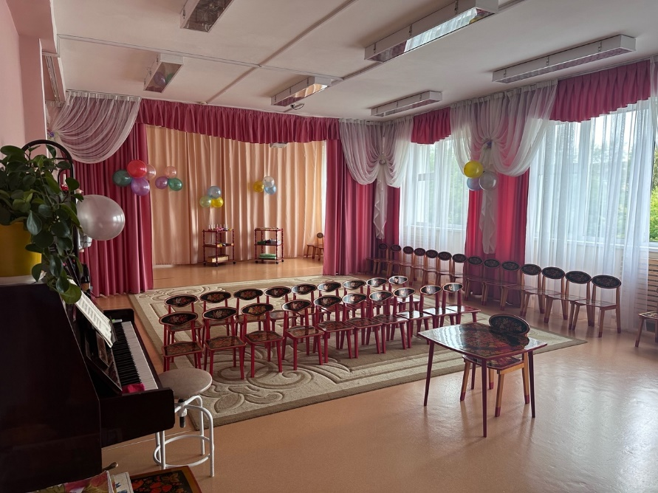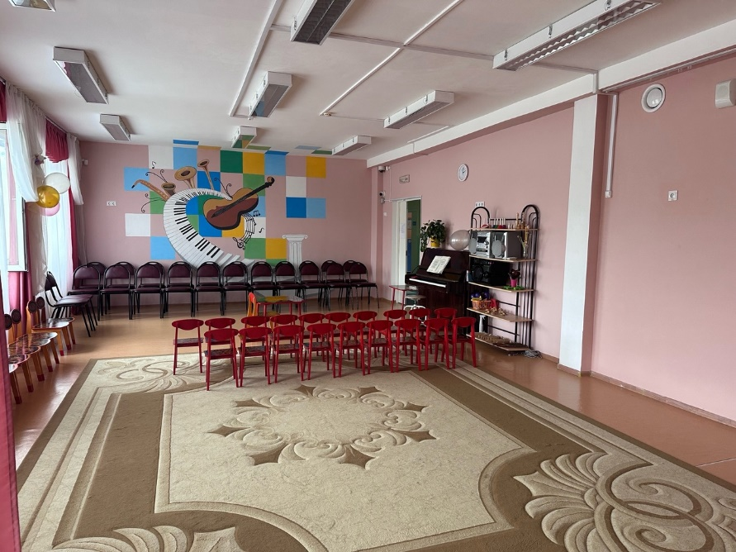Все элементы предметно-пространственной среды музыкального зала соответствуют требованиям по обеспечению надёжности, исправности и безопасности их использования. Все технические средства обучения соответствуют санитарно- гигиеническим нормам и требованиям, техническое оборудование имеет все необходимые документы и сертификаты качества. Технические средства обучения используются в соответствии с принципом необходимости и достаточности для организации образовательной работы.

Зал оснащен музыкальным центром, магнитофоном, фортепиано; нотным материалом, пособиями и атрибутами, музыкальными игрушками и инструментами, музыкально – дидактическими играми, видиоаппаратурой.

Атрибуты, игрушки соответствуют возрастным особенностям детей. Предметно- пространственная среда музыкального зала ограждает детей от отрицательных эмоций, проявления страха, неуверенности, беспокойства. Среда не провоцирует на агрессивные действия, проявление жестокости. Эстетическое оформление среды, позитивные, доброжелательные интонации музыкального руководителя способствуют поддержанию атмосферы доверия среди детей и взрослых, обеспечивает эмоциональное благополучие детей.

Предметно- пространственная среда музыкального зала обеспечивает двигательную активность детей и в связи с этим музыкальный руководитель формирует у детей, начиная с раннего возраста навыки безопасного поведения в подвижных играх, ритмических и танцевальных композициях, ориентацию в пространстве музыкального зала.

При использовании атрибутов для танца – лент, цветов, листьев, дети располагаются на расстоянии друг от друга: вижу, не задеваю. Используется специальная, удобная, обувь для музыкального зала- чешки.

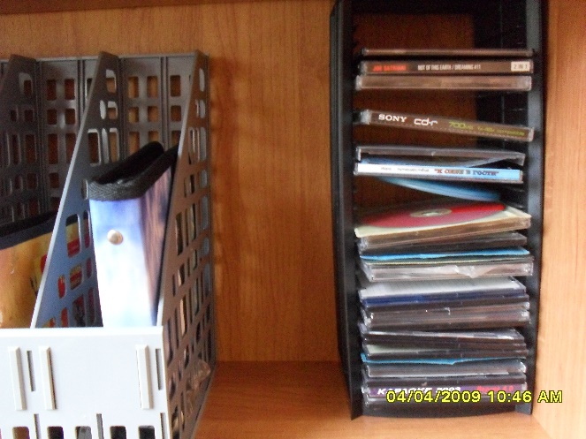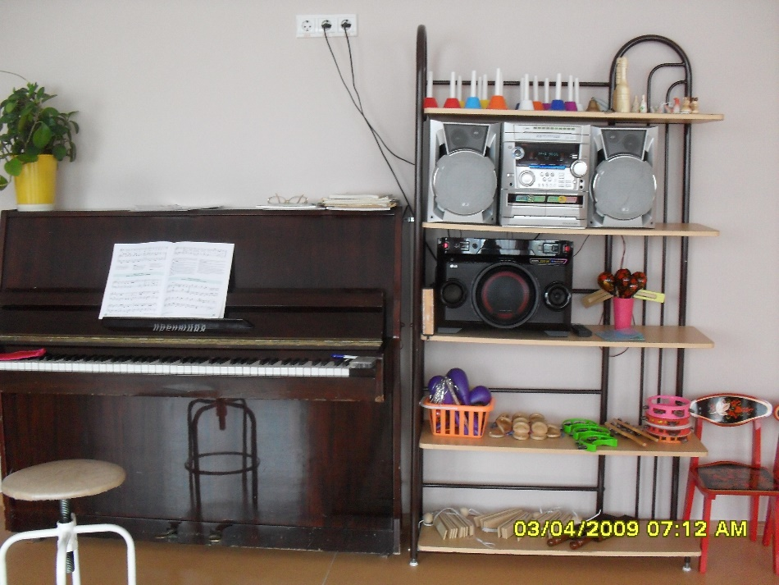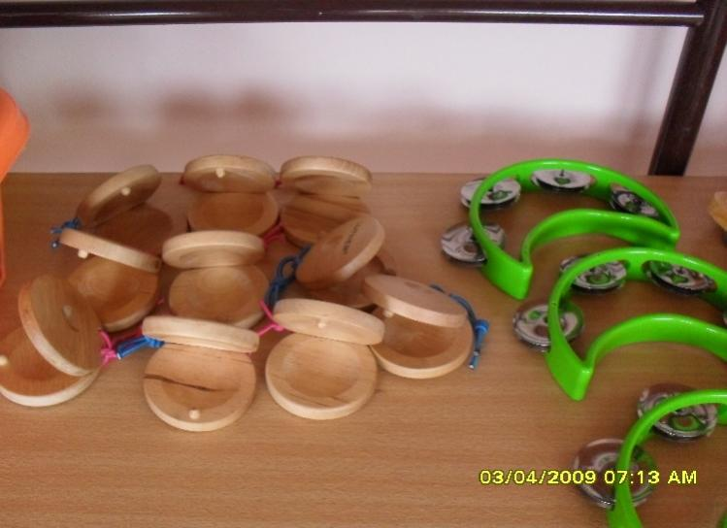В музыкальном зале вместе с детьми находится музыкальный руководитель и воспитатель, а также при необходимости помощник воспитателя, что обеспечивает функции присмотра за каждым ребёнком, обеспечивает комфорт и безопасность детей.

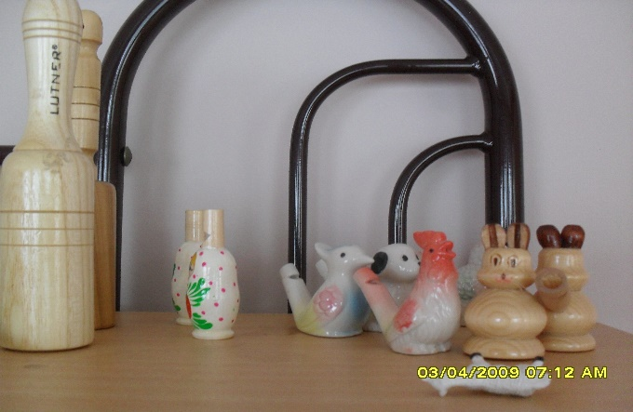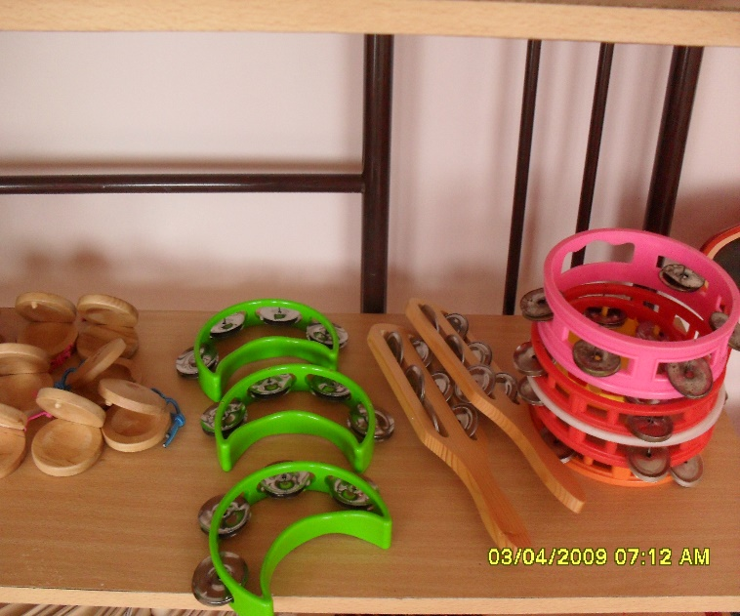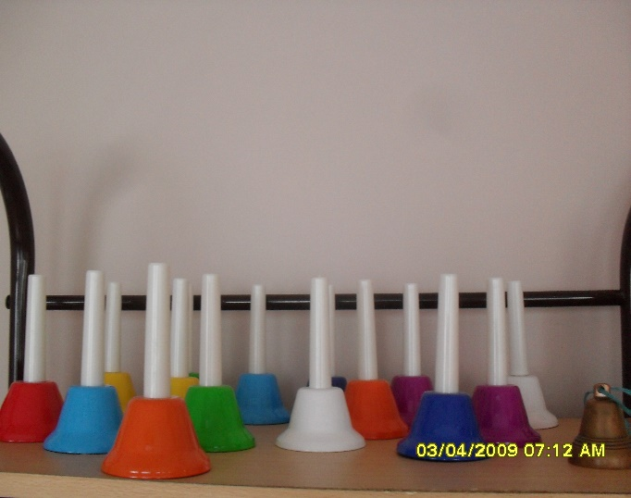

Систематически ведется работа по созданию, пополнению и обновлению развивающей среды, способствующей развитию детей и являющейся опорой на личностно-ориентированную модель взаимодействия, которая в свою очередь является доминирующей формой общения в нашем дошкольном учреждении. В соответствии с требованиями к среде развития ребенка предметно-пространственная организация музыкального зала обеспечивает полноценное развитие и эмоциональное благополучие детей, отвечает их интересам и потребностям.

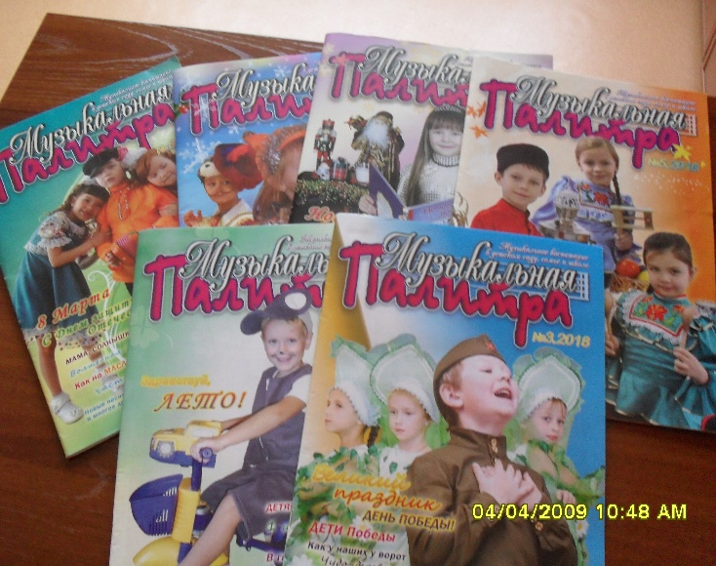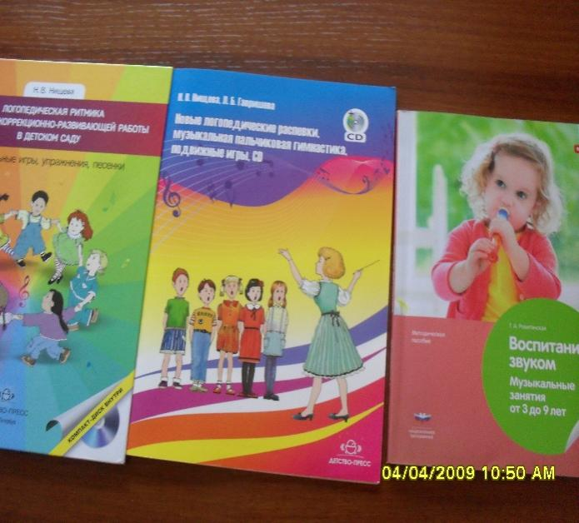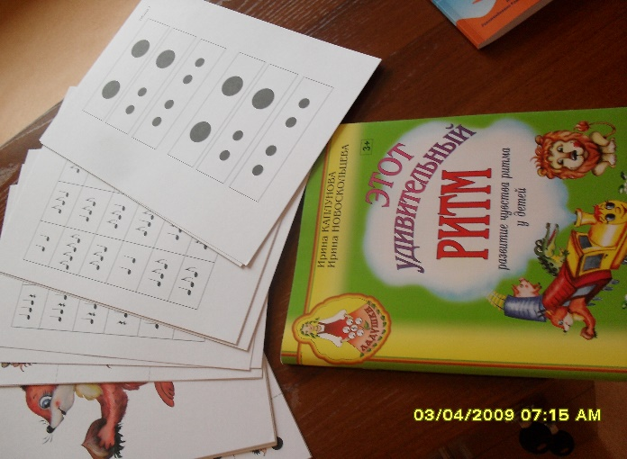

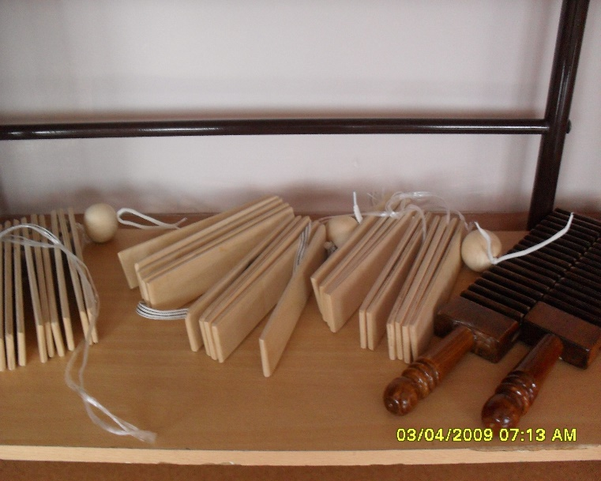

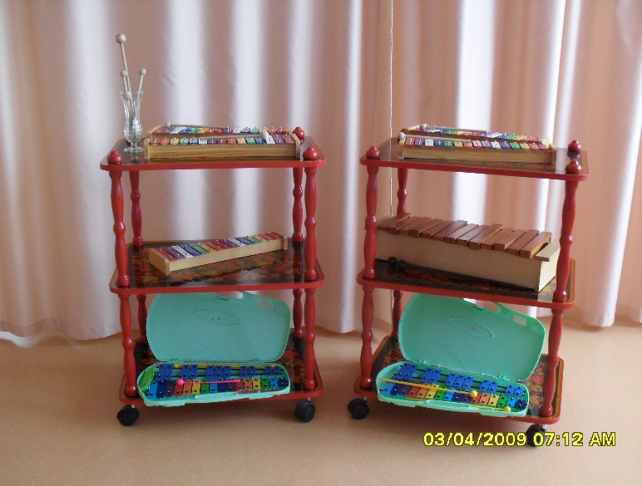

**Театрально-музыкальные центры в группах.**

Для полноценного музыкального развития ребёнка, ему предоставлена возможность самостоятельно играть на музыкальных инструментах, музицировать, закреплять полученные умения и навыки с помощью музыкальных игр, пособий и атрибутов в своей группе. Совместно с воспитателями в группах были созданы театрально-музыкальные уголки. Для каждой возрастной группы рекомендовала необходимый список оборудования, наполняемость уголка.

Размещение музыкальных центров в группах:

1. Доступность оборудования музыкального уголка для детей

2. Разнообразие оборудования музыкального уголка

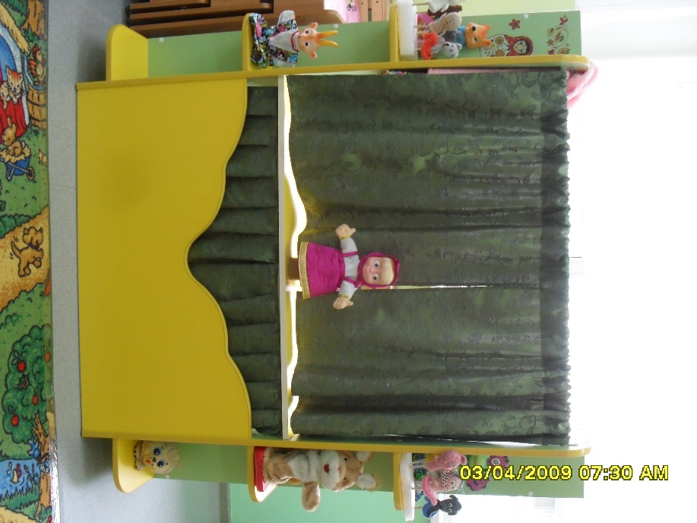3. Учет возрастных особенностей детей при создании музыкального уголка

4. Эстетичность оформления музыкального уголка и его оборудования.

Игровой материал и оборудование для музыкального развития детей раннего возраста:

Музыкальные колонки, флешки с записью музыкальных произведений для детей дошкольного возраста;

Куклы-неваляшки, бубны, дудочки, гармошка, флейта, колокольчик, трещотка, погремушки.

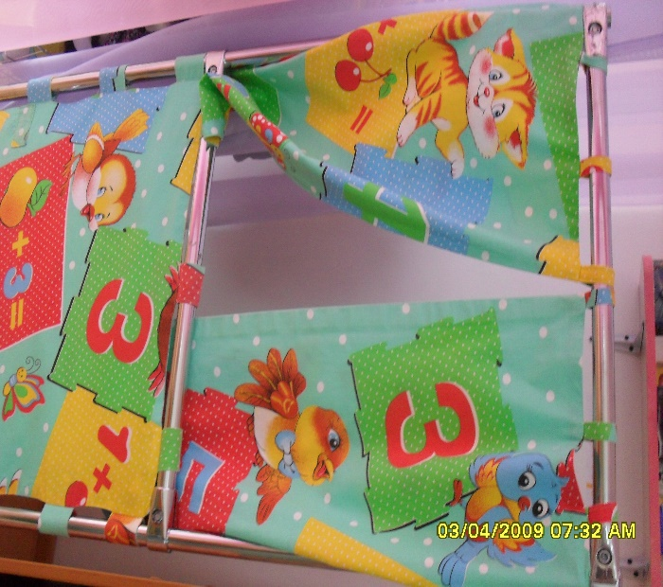Театральная ширма, различные виды театров (перчаточный, шагающий, персонажи-варежки, пальчиковый, настольный и др.).

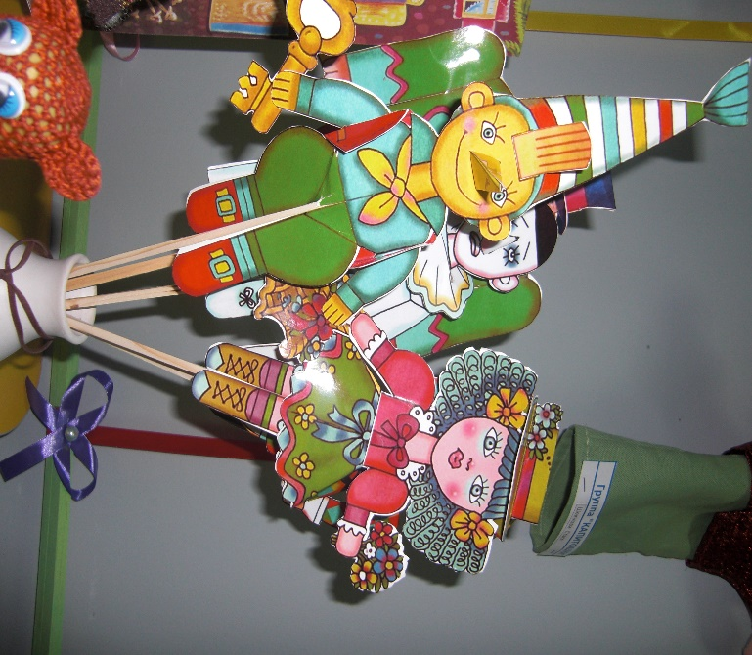В детском саду очень много атрибутов для танцевального и музыкального творчества (разноцветные платочки, шарфики, ленточки, помпоны; осенние веточки, снежинки, букетики цветов; светящиеся звездочки, волшебные палочки, фонарики и т.д.), элементов костюмов (шапочки грибов, овощей, цветов, шапочки животных и т.д.) и атрибутов для инсценирования песен, творческих музыкальных этюдов и импровизаций. Яркие, красочные атрибуты помогают наполнить содержание музыкальной деятельности детей более глубоким смыслом, поднять эмоциональный фон происходящего действия.

В детском саду очень много атрибутов для танцевального и музыкального творчества (разноцветные платочки, шарфики, ленточки, помпоны; осенние веточки, снежинки, букетики цветов; светящиеся звездочки, волшебные палочки, фонарики и т.д.), элементов костюмов (шапочки грибов, овощей, цветов, шапочки животных и т.д.) и атрибутов для инсценирования песен, творческих музыкальных этюдов и импровизаций. Яркие, красочные атрибуты 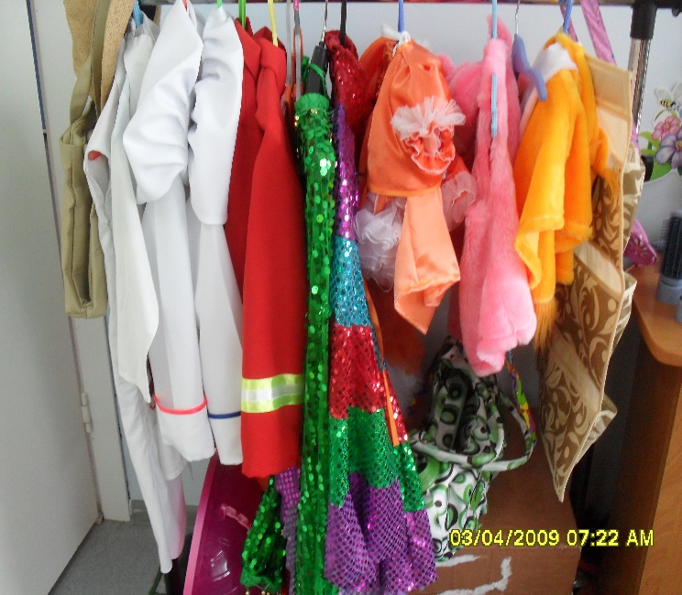помогают наполнить содержание музыкальной деятельности детей более глубоким смыслом, поднять эмоциональный фон происходящего действия.

Современная музыкальная развивающая предметно-пространственная среда, творческая среда, которая дает малышу возможность проявлять себя, реализовываться в различных видах музыкальной деятельности и является «плодородной почвой», на которой и произрастают ростки музыкальных и творческих проявлений детей.

В завершении, хотелось бы отметить, что музыкальный зал – это визитная карточка детского сада. Здесь проходит не только непосредственная организованная деятельность, но и всевозможные праздники, развлечения и другие мероприятия для детей, сотрудников и родителей.